Information om HOLDSKEMAET:

Holdskemaet findes på skrivebordet som en ikon med navnet ”Holdskema Vest”.

1. Tast på ikonet ”Holdskema Vest”.
2. På fanebladene nederst i skærmbilledet kan du finde dit hold; f.eks. OB 1 som står for Old Boys hold 1.
3. Tast på dit holds faneblad.

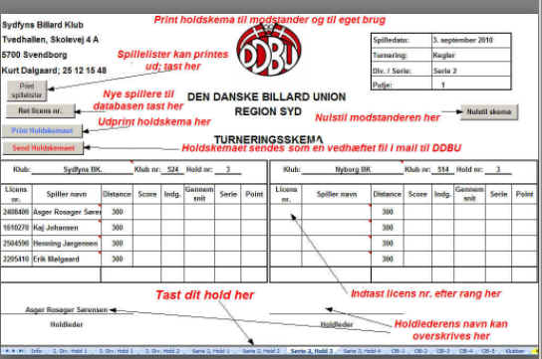

Holdskemaet er udfyldt med de deltagere som benyttet det sidst.

1. Tast på ”Nulstil skema”. Hermed fjerner du modstanderens oplysninger så der er klar til at indtaste den nye modstander. Navnene på dit hold bliver stående. Du kan ændre dit holds opstilling ved at taste nye licensnumre ind. Husk højeste rangering, efter snit, skal stå øverst.
2. Holdledernes navne er et gæt og kan ændres ved overskrivning til det rigtige.
3. Indtast først modstanderens ”Klub nr.”. Mangler Klub nr. kan programmet ikke finde spillerne når du taster licensnummeret ind.
4. Indtast nu modstandernes licensnumre efter rang. Navne og distancer sættes automatisk.

Hvis du ønsker det kan du printe spillerlister.

Nu er holdskemaet klar til indskrivning af resultater!

Start med eget hold; Score – Indgange og Serie. Snit og Point sættes automatisk.

På modstander side udfyldes kun Score og Serie. Resten udfyldes automatisk.

1. Print det ønskede antal holdskemaer ud. Et til eget brug som underskrives af holdlederne.
2. Send holdskemaet via E-mail til DDBU ved at taste på knappen ”Send Holdskemaet”.
3. Husk at kontrollere om skemaet er sendt ved at åbne mailboksens ”sendt post”.

Problem; Der kommer ikke noget navn frem når jeg har tastet et licensnummer!

Årsag; Spilleren er endnu ikke sat ind i programmets database.

Løsning; Tast på knappen ”Ret licensnummer”.

Databasen vises. Der er godt 6000 medlemmer.

På den nederste blanke line indtaster du licensnummer – navn – klub nr. – snit.

Tast ikke i de grå felter, der ligger formler under.

Gå tilbage til dit skema, ved at taste på dets faneblad.

Nu skulle navnet være der.

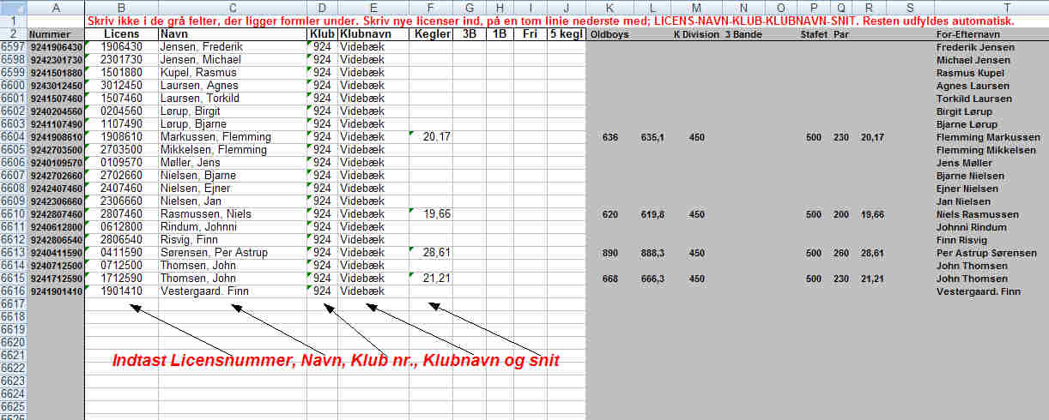

[1] 3. september 2010

1. Leif Thestrup,

   Tlf. 40 14 33 21

   Mail [leifth@svendborgmail.dk](mailto:leifth@svendborgmail.dk)